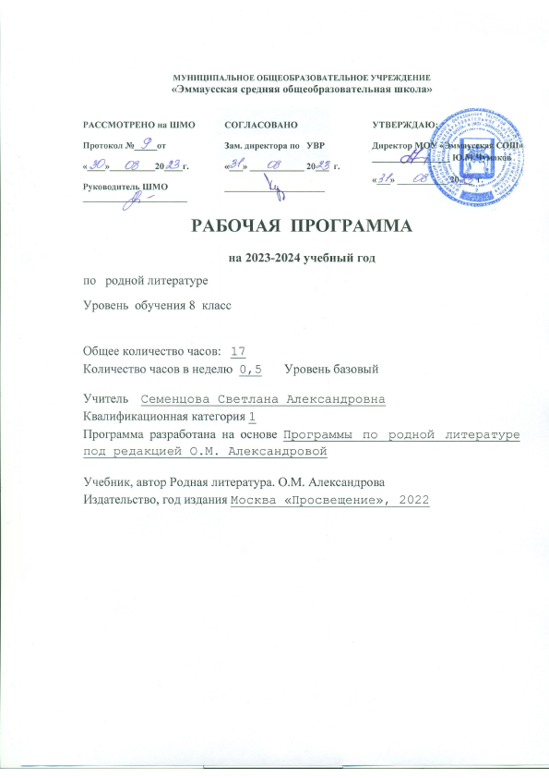
Пояснительная записка
Рабочая программа учебного предмета «Родная литература» разработана для обучения учащихся 8 класса в соответствии с: Федеральным государственным образовательным стандартом основного общего образования, утвержденного приказом Министерства образования и науки Российской Федерации от 17 декабря 2010 г. № 1897 (ред. от 31.12.2015);
Приказом от 23.12.2014 № 1644 МО и Н РФ «О внесении изменений в приказ Министерства образования и науки Российской федерации от 17 декабря 2010 г. № 1897 «Об утверждении федерального государственного образовательного стандарта основного общего образования»;
требованиями Федерального закона от 29 декабря 2012 г. № 273-ФЗ «Об образовании в Российской Федерации», с учетом: «Концепции преподавания русского языка и литературы», утвержденной распоряжением Правительства Российской Федерации от 09.04.2016 г. № 637; «Концепции программы поддержки детского и юношеского чтения в Российской Федерации», утвержденной Правительством Российской Федерации от 03.06.2017 № 1155; перечня «100 книг по истории, культуре и литературе народов Российской Федерации, рекомендуемых школьникам к самостоятельному прочтению» (письмо Министерства образования и науки Российской Федерации от 16.01.2013 г. № НТ- 41/08).
Данная программа конкретизирует содержание Стандарта, даёт распределение учебных часов по разделам курса, последовательность изучения тем и разделов с учетом межпредметных и внутрипредметных связей, логики учебного процесса, возрастных особенностей учащихся. Изучение предметной области "Родной язык и родная литература" должно обеспечить:
воспитание ценностного отношения к родному языку и родной литературе как хранителю культуры, включение в культурно-языковое поле своего народа;•
приобщение к литературному наследию своего народа;•
формирование причастности к свершениям и традициям своего народа, осознание исторической преемственности поколений, своей ответственности за сохранение культуры народа;•
обогащение активного и потенциального словарного запаса, развитие у обучающихся культуры владения родным языком во всей полноте его 11 функциональных возможностей в соответствии с нормами устной и письменной речи, правилами речевого этикета;•
получение знаний о родном языке как системе и как развивающемся явлении, о его уровнях и единицах, о закономерностях его функционирования, освоение базовых понятий лингвистики, формирование аналитических умений в отношении языковых единиц и текстов разных функционально-смысловых типов и жанров. Объект изучения в учебном процессе − литературное произведение в его жанрово-родовой и историко-культурной специфике. Постижение произведения происходит в процессе системной деятельности школьников как организуемой педагогом, так и самостоятельной, направленной на освоение навыков культуры чтения (вслух, про себя, по ролям; чтения аналитического, выборочного, комментированного, сопоставительного и др.) и базовых навыков творческого и академического письма, последовательно формирующихся на уроках родной литературы. В процессе обучения в основной школе эти задачи решаются постепенно, последовательно и постоянно; их решение продолжается и в старшей школе; на всех этапах обучения создаются условия для осознания обучающимися непрерывности процесса литературного образования и необходимости его продолжения и за пределами школы. Как часть образовательной области «Родной язык и родная литература»» учебный предмет «Родная литература (русская)» тесно связан с учебным предметом «Родной язык (русский)». Русская литература является одним из основных источников обогащения речи учащихся, формирования их речевой культуры и коммуникативных навыков. Изучение языка художественных произведений способствует пониманию учащимися эстетической функции слова, овладению ими стилистически окрашенной русской речью. Место учебного курса «Родная литература» Учебный предмет «Родная литература (русская)» как часть образовательной области «Родной язык и литература» тесно связан с предметом «Родной язык (русский)». Программа учебного предмета «Родная литература» в 8 классе рассчитана на 17 часов в год.•
Планируемые результаты освоения учебного предмета.
Личностные результаты: • воспитание российской гражданской идентичности: патриотизма, любви и уважения к Отечеству, чувства гордости за свою Родину, прошлое и настоящее многонационального народа России; осознание своей этнической принадлежности, знание истории, языка, культуры своего народа, своего края, основ культурного наследия народов России и человечества; усвоение 12 гуманистических, демократических и традиционных ценностей многонационального российского общества; воспитание чувства ответственности и долга перед Родиной;
• формирование ответственного отношения к учению, готовности и способности обучающихся к саморазвитию и самообразованию на основе мотивации к обучению и познанию, осознанному выбору и построению дальнейшей индивидуальной траектории образования на базе ориентировки в мире профессий и профессиональных предпочтений, с учётом устойчивых познавательных интересов;
• формирование целостного мировоззрения, соответствующего современному уровню развития науки и общественной практики, учитывающего социальное, культурное, языковое, духовное многообразие современного мира;
• формирование осознанного, уважительного и доброжелательного отношения к другому человеку, его мнению, мировоззрению, культуре, языку, вере, гражданской позиции, к истории, культуре, религии, традициям, языкам, ценностям народов России и народов мира; готовности и способности вести диалог с другими людьми и достигать в нём взаимопонимания;
• освоение социальных норм, правил поведения, ролей и форм социальной жизни в группах и сообществах, включая взрослые и социальные сообщества; участие в школьном самоуправлении и общественной жизни в пределах возрастных компетенций с учётом региональных, этнокультурных, социальных и экономических особенностей;
• развитие морального сознания и компетентности в решении моральных проблем на основе личностного выбора, формирование нравственных чувств и нравственного поведения, осознанного и ответственного отношения к собственным поступкам;
• формирование коммуникативной компетентности в общении и сотрудничестве со сверстниками, старшими и младшими в процессе образовательной, общественно полезной, учебно-исследовательской, творческой и других видов деятельности;
• формирование основ экологической культуры на основе признания ценности жизни во всех её проявлениях и необходимости ответственного, бережного отношения к окружающей среде;
• осознание значения семьи в жизни человека и общества, принятие ценности семейной жизни, уважительное и заботливое отношение к членам своей семьи;
• развитие эстетического сознания через освоение художественного наследия народов России и мира, творческой деятельности эстетического характера. Метапредметные результаты.
• Умение самостоятельно определять цели своего обучения, ставить и формулировать для себя новые задачи в учёбе и познавательной деятельности, развивать мотивы и интересы своей познавательной деятельности;
• умение самостоятельно планировать пути достижения целей, в том числе альтернативные, осознанно выбирать наиболее эффективные способы решения учебных и познавательных задач;
• умение соотносить свои действия с планируемыми результатами, осуществлять контроль своей деятельности в процессе достижения результата, определять способы действий в рамках предложенных условий и требований, корректировать свои действия в соответствии с изменяющейся ситуацией;
• умение оценивать правильность выполнения учебной задачи, собственные возможности её решения;
• владение основами самоконтроля, самооценки, принятия решений и осуществления осознанного выбора в учебной и познавательной деятельности;
• умение определять понятия, создавать обобщения, устанавливать аналогии, классифицировать, самостоятельно выбирать основания и критерии для классификации, устанавливать причинно-следственные связи, строить логическое рассуждение, умозаключение (индуктивное, дедуктивное и по аналогии) и делать выводы;
•умение создавать, применять и преобразовывать знаки и символы, модели и схемы для решения учебных и познавательных задач; •смысловое чтение;
• формирование и развитие экологического мышления, умение применять его в познавательной, коммуникативной, социальной практике и профессиональной ориентации; развитие мотивации к овладению культурой активного использования словарей и других поисковых систем; • умение организовывать учебное сотрудничество и совместную деятельность с учителем и сверстниками; работать индивидуально и в группе: находить общее решение и разрешать конфликты на основе согласования позиций и учёта интересов; формулировать, аргументировать и отстаивать своё мнение; умение осознанно использовать речевые средства в соответствии с задачей коммуникации, для выражения своих чувств, мыслей и потребностей; планирования и регуляции своей деятельности; владение устной и письменной речью; монологической контекстной речью;
• формирование и развитие компетентности в области использования информационно-коммуникационных технологий.
Метапредметные результаты.
• Умение самостоятельно определять цели своего обучения, ставить и формулировать для себя новые задачи в учёбе и познавательной деятельности, развивать мотивы и интересы своей познавательной деятельности;
• умение самостоятельно планировать пути достижения целей, в том числе альтернативные, осознанно выбирать наиболее эффективные способы решения учебных и познавательных задач;
• умение соотносить свои действия с планируемыми результатами, осуществлять контроль своей деятельности в процессе достижения результата, определять способы действий в рамках предложенных условий и требований, корректировать свои действия в соответствии с изменяющейся ситуацией;
• умение оценивать правильность выполнения учебной задачи, собственные возможности её решения;
• владение основами самоконтроля, самооценки, принятия решений и осуществления осознанного выбора в учебной и познавательной деятельности;
• умение определять понятия, создавать обобщения, устанавливать аналогии, классифицировать, самостоятельно выбирать основания и критерии для классификации, устанавливать причинно-следственные связи, строить логическое рассуждение, умозаключение (индуктивное, дедуктивное и по аналогии) и делать выводы;
•умение создавать, применять и преобразовывать знаки и символы, модели и схемы для решения учебных и познавательных задач; •смысловое чтение;
• формирование и развитие экологического мышления, умение применять его в познавательной, коммуникативной, социальной практике и профессиональной ориентации; развитие мотивации к овладению культурой активного использования словарей и других поисковых систем; • умение организовывать учебное сотрудничество и совместную деятельность с учителем и сверстниками; работать индивидуально и в группе: находить общее решение и разрешать конфликты на основе согласования позиций и учёта интересов; формулировать, аргументировать и отстаивать своё мнение; умение осознанно использовать речевые средства в соответствии с задачей коммуникации, для выражения своих чувств, мыслей и потребностей; планирования и регуляции своей деятельности; владение устной и письменной речью; монологической контекстной речью;
• формирование и развитие компетентности в области использования информационно-коммуникационных технологий
Предметные результаты:
1) осознание значимости чтения и изучения родной литературы для своего дальнейшего развития; формирование потребности в систематическом 14 чтении как средстве познания мира и себя в этом мире, гармонизации отношений человека и общества, многоаспектного диалога;
2) понимание родной литературы как одной из основных национальнокультурных ценностей народа, как особого способа познания жизни; 3) обеспечение культурной самоидентификации, осознание коммуникативно-эстетических возможностей родного языка на основе изучения выдающихся произведений культуры своего народа, российской и мировой культуры;
4) воспитание квалифицированного читателя со сформированным эстетическим вкусом, способного аргументировать свое мнение и оформлять его словесно в устных и письменных высказываниях разных жанров, создавать развернутые высказывания аналитического и интерпретирующего характера, участвовать в обсуждении прочитанного, сознательно планировать свое досуговое чтение;
5) развитие способности понимать литературные художественные произведения, отражающие разные этнокультурные традиции;
6) овладение процедурами смыслового и эстетического анализа текста на основе понимания принципиальных отличий литературного художественного текста от научного, делового, публицистического и т.п., формирование умений воспринимать, анализировать, критически оценивать и интерпретировать прочитанное, осознавать художественную картину жизни, отраженную в литературном произведении, на уровне не только эмоционального восприятия, но и интеллектуального осмысления».
Содержание учебного материала
Тематическое планирование учебного предмета «Родная литература (русская)» (17 часов)
Три раздела. Россия – Родина моя. («Преданья старины глубокой», Города земли русской, Родные просторы).
Русские традиции. (Праздники русского мира, Тепло родного дома).
Русский характер – русская душа. («Не до ордена – была бы Родина», Загадки русской души, О ваших ровесниках, Лишь слову жизнь дана.

№ п/п | Название раздела | Количество часов на изучение темы
1 | Россия – Родина моя. | 6
2 | Русские традиции | 2
3 | Русский характер – русская душа | 9

Календарно-тематическое планирование по курсу «Русская литература (родная)» -8 класс (17 часов)
№ урока | Тема урока | Количество часов | Дата проведения
№ урока | Тема урока | Количество часов | Планируемая | Фактическая
1 | «Преданья старины глубокой». П.Н. Полевой. «Избранник Божий» | 1
2 | Легендарный герой земли русской. О.А.Ильина-Боратынская «Во времена грозного и злого поединка». С.Н. Марков. «Сусанин» | 1
3 | Города земли русской. Ф.Сологуб. «Сквозь туман едва заметный…» М.А. Кузмин. «Я заню вас не понаслышке…» | 1
4 | По золотому кольцу. И.И. Кобзев. «Поездка в Суздаль». В.А. Степанов. «Золотое кольцо». | 1
5 | Родные просторы. «Уж ты Волга-река, Волга-матушка!...» Русская народная песня. В.С. Высоцкий. «Песня о Волге». | 1
6 | Волга – русская река. Н.А. Некрасов. «Горе старого Наума». В.В. Розанов. «Русский Нил». | 1
7 | Праздники русского мира. И.А. Бунин. «Троица». С.А. Есенин. «Троица». | 1
8 | Н.И. Рыленков. «Возможно ль высказать без слов…» И.А. Новиков. «Ьроицкая кукушка». | 1
9 | «Не до ордена – была бы Родина». Э.Н. Веркин. «Облачный полк». | 1
10 | Загадки русской души. И.С. Тургенев. «Сфинкс». | 1
11 | «Сеятель твой и хранитель». Ф.М. Достоевский. «мужик Марей». | 1
12 | О ваших ровесниках. Б.Л. Васильев. «Завтра была война» | 1
13 | О ваших ровесниках. Б.Л. Васильев. «Завтра была война» | 1
14 | Пора взросления. Г.Н. Щербакова. «Вам и не снилось». | 1
15 | Пора взросления. Г.Н. Щербакова. «Вам и не снилось». | 1
16 | Лишь слову жизнь дана. Дон-Аминадо. «Наука стихосложения». | 1
17 | Язык поэзии. И.Ф. Анненский. «Третий мучительный сонет». | 1

